超星大雅论文检测系统使用手册
超星大雅论文检测系统为我校师生提供免费开放5次/人的检测权限。
一、电脑端的使用方法
1．登录
访问网址 ：http://user.dayainfo.com，登录方式选择登录框右方的“学习通”。
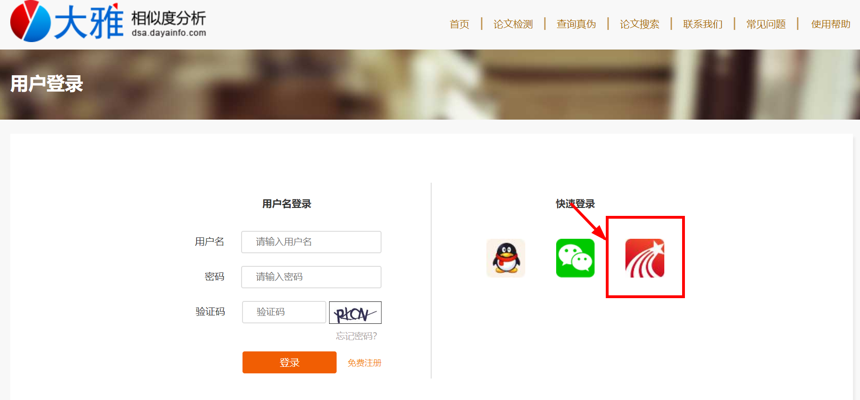
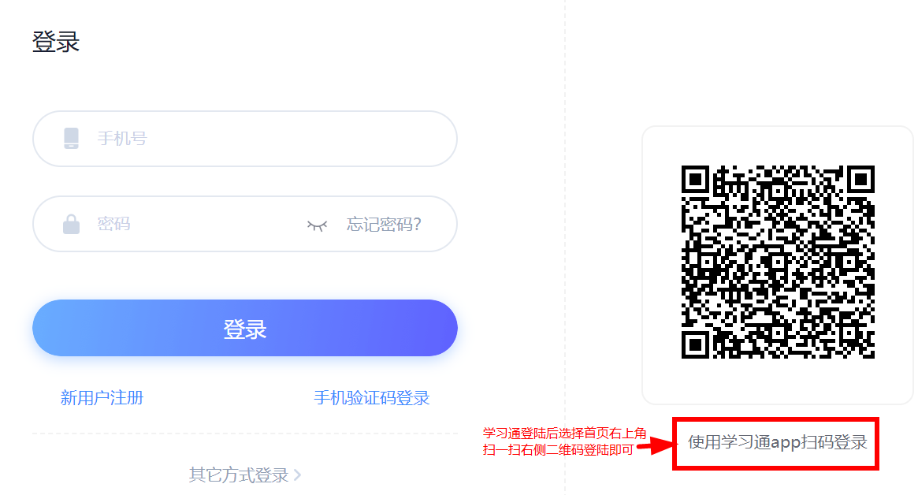
点开手机端“学习通”，扫一扫登录页面的二维码登录即可。
2．上传检测论文
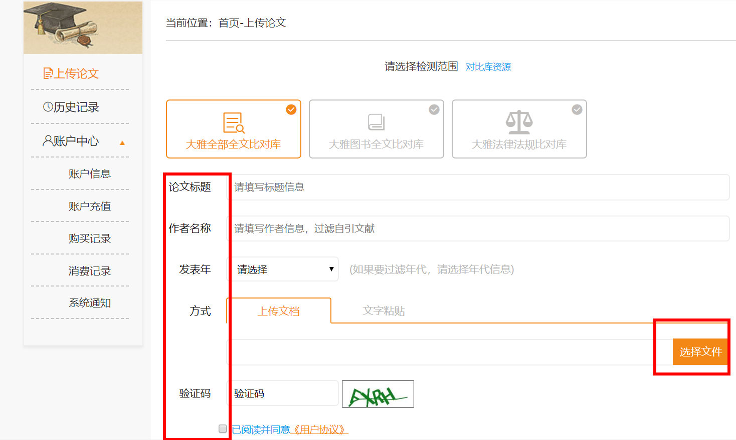
3．查看检测报告
如果确定使用此次免费权限点击使用即可。
提醒：有5次免费权限，请确定文章是完整最终版。 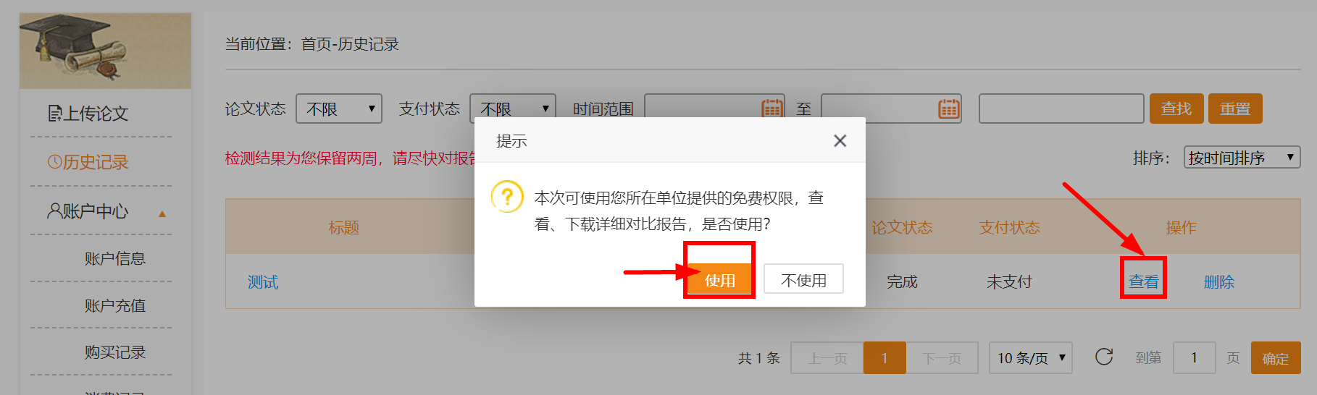
4．下载检测报告
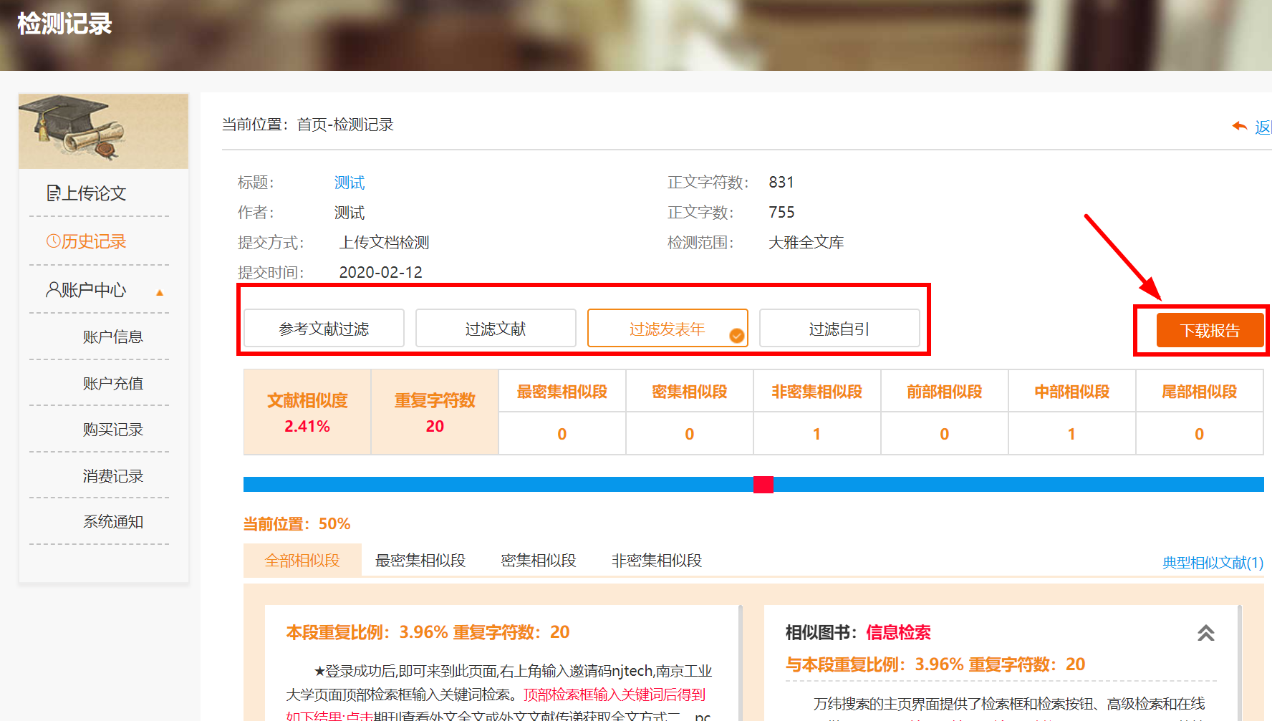
二、学习通移动端使用方式
1.下载APP
2.登录
老用户使用以前注册登录的账号密码即可。
新用户登陆方式：打开学习通——点击下方“我”——点击“请先登录”——新用户注册
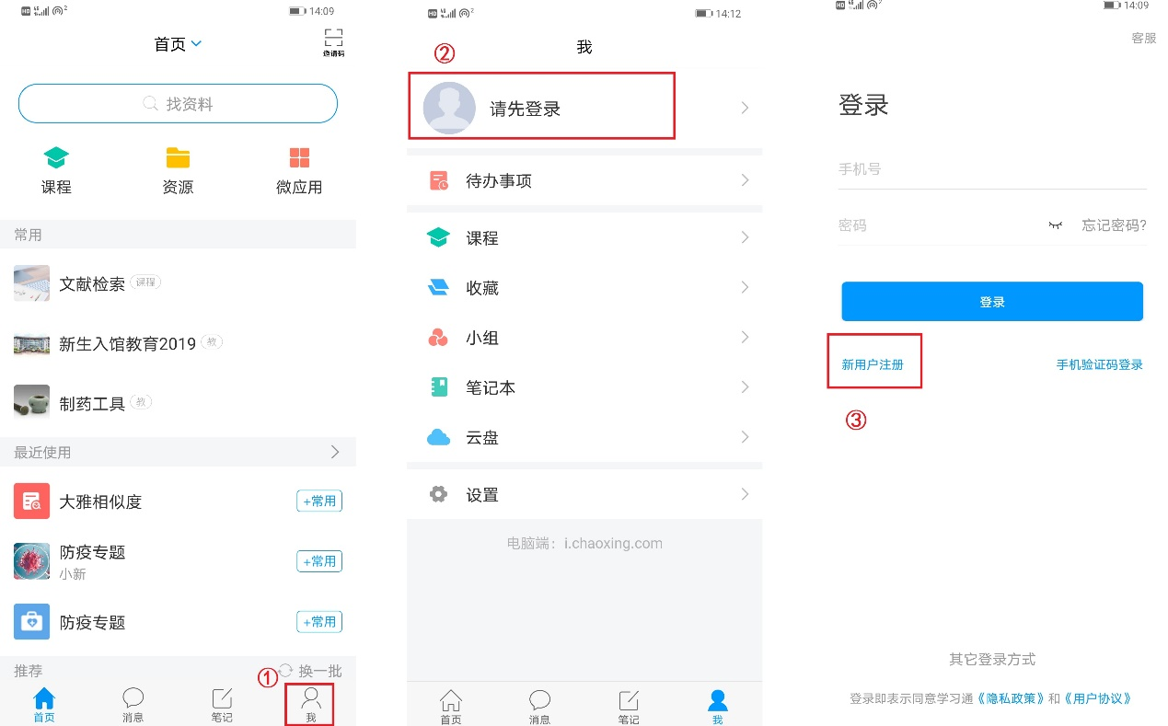
根据提示输入手机号/获取验证码/设置密码——继续根据提示完善单位名称（南京师范大学）——完善学号/工号——登陆成功，注册过程中若没提示让输入学校名称和学号，请按照第⑦步骤个人信息页面完善学号工号。
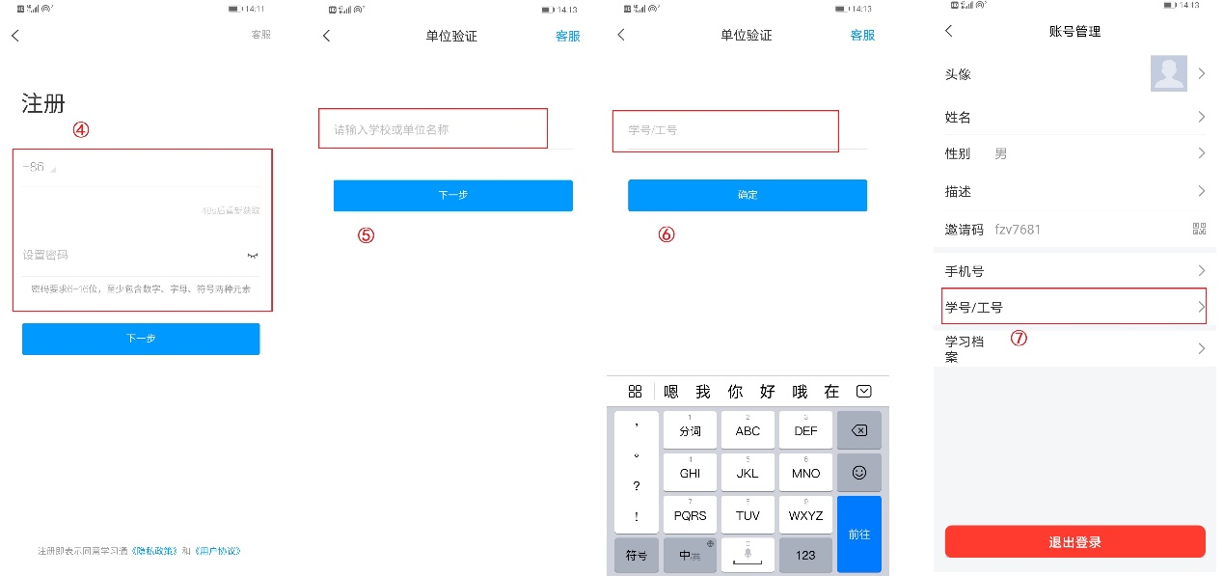
3.论文检测
（1）进入页面：首先确认首页是否是学校资源页面（图3），若不是请在首页右上角（图1所示），输入邀请码njsfdx（见图2），进入后找到模块大雅相似度（图3）。
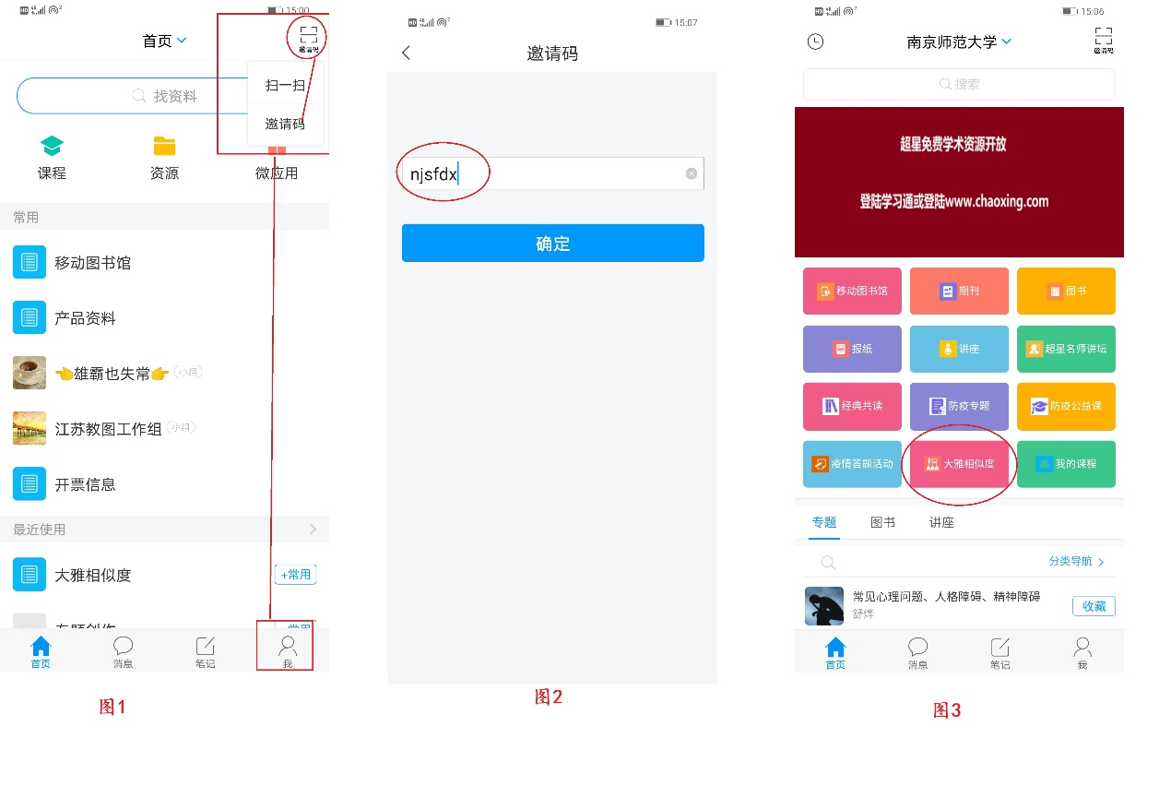
（2）上传文件检测：根据提示一步步操作，检测完成可查看检测报告。
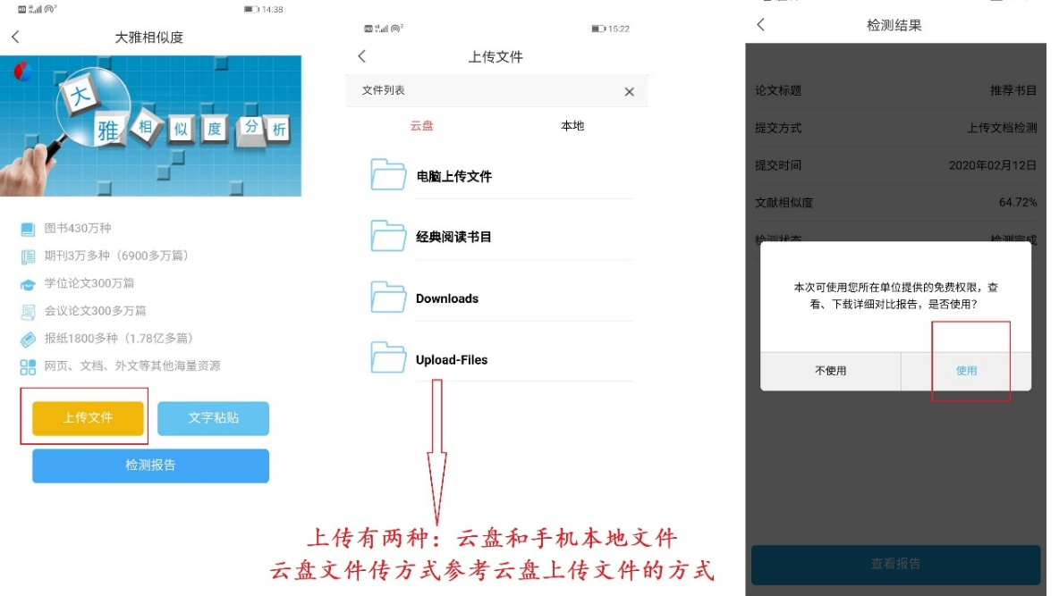
（3）云盘文件上传方式
